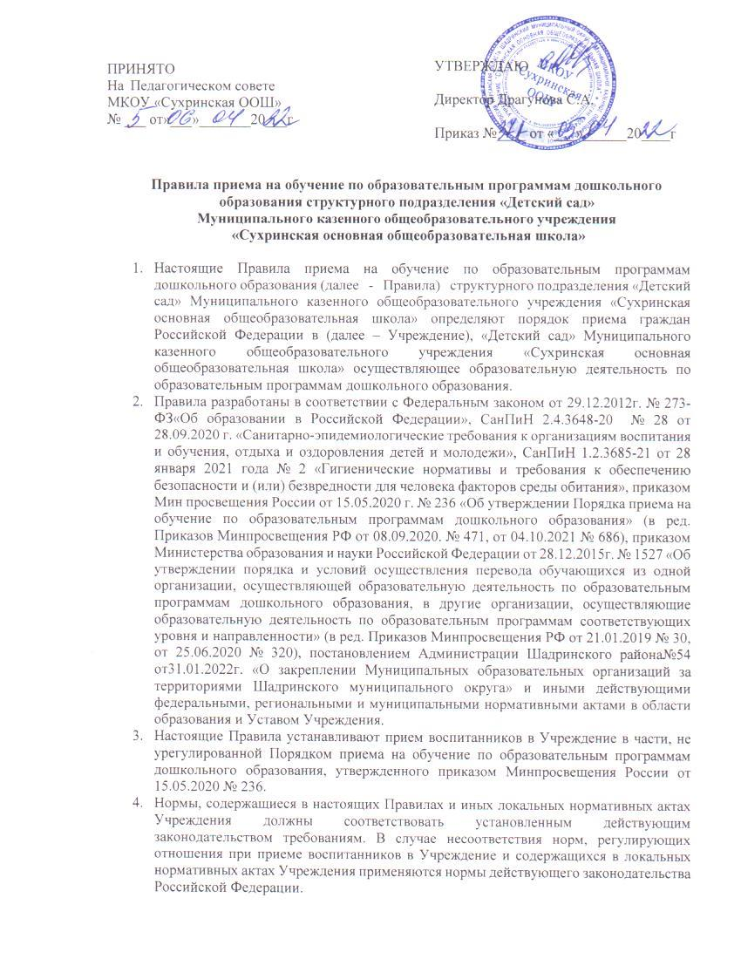

1. Правила являются локальным актом Учреждения, размещаются на информационных стендах Учреждения, официальном сайте Учреждения в сети «Интернет».
2. Настоящие Правила обеспечивают прием в Учреждение воспитанников в соответствии с ежегодным муниципальным заданием.
3. В случае отсутствия мест в Учреждении родители (законные представители) ребенка для решения вопроса о его устройстве в другую образовательную организацию, осуществляющую образовательную деятельность по программам дошкольного образования (далее – образовательную организацию), вправе обратится в Управление образовании Администрации Шадринского Муниципального округа.
4. Документы о приеме ребенка подаются в Учреждение на основании направления, отправленного в электронном виде или выданного родителю (законному представителю) в рамках реализации Порядка учета детей при распределении мест в муниципальных образовательных учреждениях, реализующих основную образовательную программу дошкольного образования на территории муниципального образования, в автоматизированной информационной системе.
5. Прием в Учреждение осуществляются по личному заявлению родителя (законного представителя) ребенка.
6. Заявление о приеме представляется в образовательную организацию на бумажном носителе и (или) в электронной форме через единый портал государственных и муниципальных услуг (функций) и (или) региональные порталы государственных и муниципальных услуг (функций).
7. В заявлении для направления и (или) приема родителями (законными представителями) ребенка указываются следующие сведения:

а) фамилия, имя, отчество (последнее - при наличии) ребенка;

6) дата рождения ребенка;

в) реквизиты свидетельства о рождении ребенка;

г) адрес места жительства (места пребывания, места фактического проживания) ребенка;

д) фамилия, имя, отчество (последнее - при наличии) родителей (законных представителей) ребенка;

е) реквизиты документа, удостоверяющего личность родителя (законного представителя) ребенка;

ж) реквизиты документа, подтверждающего установление опеки (при наличии);

з) адрес электронной почты, номер телефона (при наличии) родителей (законных представителей) ребенка;

и) о выборе языка образования, родного языка из числа языков народов Российской Федерации, в том числе русского языка как родного языка;

к) о потребности в обучении ребенка по адаптированной образовательной программе дошкольного образования и (или) в создании специальных условий для организации обучения и воспитания ребенка-инвалида в соответствии с индивидуальной программой реабилитации инвалида (при наличии);

л) о направленности дошкольной группы;

м) о необходимом режиме пребывания ребенка;

н) о желаемой дате приема на обучение.

12. Для направления или приема в образовательную организацию родители (законные представители) ребенка предъявляют следующие документы:

* документ, удостоверяющий личность родителя (законного представителя) ребенка, либо документ, удостоверяющий личность иностранного гражданина или лица без гражданства в Российской Федерации в соответствии со статьей 10 Федерального закона от 25 июля 2002 г. N 115-ФЗ "О правовом положении иностранных граждан в Российской Федерации" (Собрание законодательства Российской Федерации, 2002, N 30, ст. 3032);
* свидетельство о рождении ребенка или для иностранных граждан и лиц без гражданства - документ(-ы), удостоверяющий(е) личность ребенка и подтверждающий(е) законность представления прав ребенка;
* документ, подтверждающий установление опеки (при необходимости);
* свидетельство о регистрации ребенка по месту жительства или по месту пребывания на закрепленной территории или документ, содержащий сведения о месте пребывания, месте фактического проживания ребенка;
* документ психолого-медико-педагогической комиссии (при необходимости);
* документ, подтверждающий потребность в обучении в группе оздоровительной направленности (при необходимости).
* Родители (законные представители) ребенка, являющиеся иностранными гражданами или лицами без гражданства, дополнительно предъявляют документ, подтверждающий право заявителя на пребывание в Российской Федерации. Иностранные граждане и лица без гражданства все документы представляют на русском языке или вместе с заверенным переводом на русский язык.
* Для приема родители (законные представители) ребенка дополнительно предъявляют в образовательную организацию медицинское заключение. Копии предъявляемых при приеме документов хранятся в образовательной организации.

1. Дети с ограниченными возможностями здоровья принимаются на обучение по адаптированной образовательной программе дошкольного образования только с согласия родителей (законных представителей) ребенка и на основании рекомендаций психолого-медико-педагогической комиссии.
2. Заявление о приеме в Учреждение и прилагаемые к нему документы, представленные родителями (законными представителями) детей, регистрируются руководителем Учреждения или уполномоченным им должностным лицом, ответственным за прием документов, в журнале регистрации заявлений о приеме в Учреждение. После регистрации заявления родителям (законным представителям) детей выдается расписка в получении документов.
3. После приема документов, указанных в пункте 9 настоящих Правил, руководитель Учреждения заключает договор об образовании по образовательным программам дошкольного образования (далее – договор) с родителями (законными представителями) ребенка. Договор регистрируется руководителем Учреждения в журнале регистрации договоров.
4. В соответствии с Федеральным законом от 27.07.2006 г. № 152-ФЗ «О персональных данных» подписью родителей (законных представителей) ребенка фиксируется также согласие на обработку их персональных данных и персональных данных ребенка в порядке, установленном законодательством Российской Федерации. Типовая форма согласия размещается Учреждением на информационном стенде в Учреждении и на официальном сайте Учреждения в сети «Интернет» в виде приложения к Правилам обработки персональных данных в Учреждении.
5. Зачисление ребенка в Учреждение сопровождается изданием приказа оформляемом и размещаемом в соответствии с пунктом 15 Порядка приема на обучение по образовательным программам дошкольного образования», утвержденным приказом Минпросвещения России от 15.05.2020 № 236.
6. Прием ребенка в Учреждение может осуществляться в порядке перевода в следующих случаях:

* по инициативе родителей (законных представителей) ребенка;
* в случае прекращения деятельности образовательной организации, в которую ранее ребенок был зачислен (далее – исходная организация), аннулирования лицензии на осуществление образовательной деятельности;
* в случае приостановления действия лицензии исходной организации.

1. Учреждение при зачислении ребенка, отчисленного из исходной организации в течение двух рабочих дней с даты издания приказа о зачислении ребенка в порядке перевода, письменно уведомляет исходную организацию о номере и дате приказа о зачислении ребенка в Учреждении.
2. Прием в Учреждение детей по осуществляется на основании письменных согласий родителей (законных представителей) детей на перевод. Исходная организация передает в Учреждение списочный состав детей, письменные согласия родителей (законных представителей) детей, личные дела.
3. На основании представленных в Учреждение документов, руководитель Учреждения заключает договор с родителями (законными представителями) детей и в течение трех рабочих дней после заключения договора руководителем Учреждения издается приказ о зачислении ребенка в порядке перевода в связи с прекращением деятельности исходной организации, аннулированием лицензии, приостановлением действия лицензии. В приказе о зачислении делается запись о зачислении детей в порядке перевода с указанием исходной организации, в которой они обучались до перевода, возрастной категории детей и направленности группы. Приказ в трехдневный срок после издания размещается на информационном стенде Учреждения и на официальном сайте Учреждения в сети «Интернет».
4. В Учреждении на основании переданных личных дел на детей формируются новые личные дела, включающие в том числе выписку из приказа о зачислении в порядке перевода, соответствующие письменные согласия родителей (законных представителей) детей.
5. Настоящие Правила вступают в силу с момента их утверждения руководителем Учреждения.
6. Все изменения и дополнения, вносимые в настоящие Правила, оформляются в письменной форме в соответствии действующим законодательством.